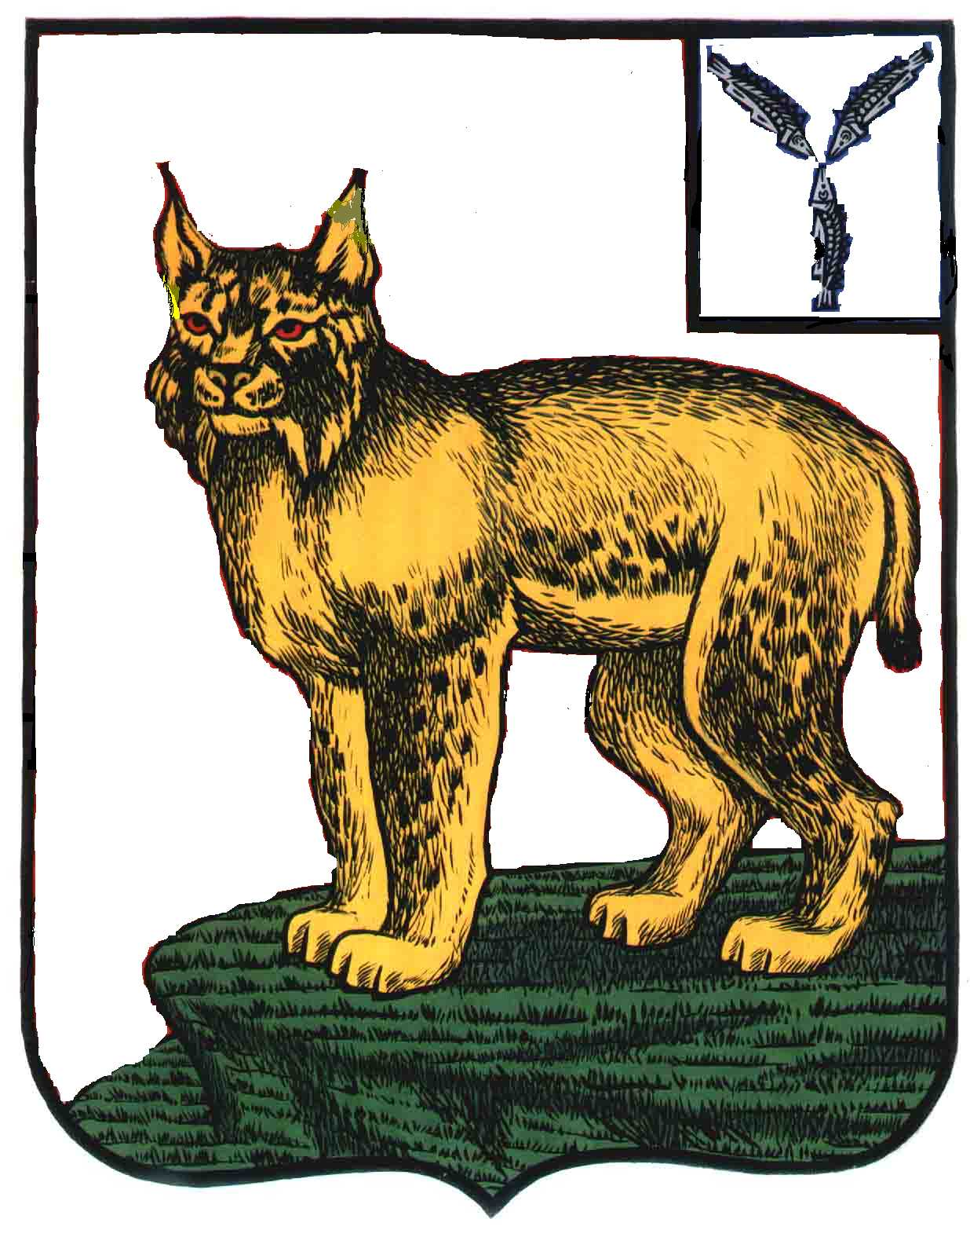
АДМИНИСТРАЦИЯ
ТУРКОВСКОГО МУНИЦИПАЛЬНОГО РАЙОНА
САРАТОВСКОЙ ОБЛАСТИ

ПОСТАНОВЛЕНИЕ

От 17.03.2025 г. № 278

Об утверждении перечня земельных участков,
предлагаемых для приобретения бесплатно
гражданам, имеющим трех и более детей

В соответствии с Законом Саратовской области от 30 сентября 2014 года № 119-ЗСО «О предоставлении гражданам, имеющим трех и более детей, в собственность бесплатно земельных участков, находящихся, в государственной или муниципальной собственности», Уставом Турковского муниципального района администрация Турковского муниципального района ПОСТАНОВЛЯЕТ:
- Утвердить перечень земельных участков, предлагаемых для приобретения бесплатно гражданам, имеющим трех и более детей, согласно приложению № 1.
- Утвердить схемы расположения земельных участков, предлагаемых для приобретения бесплатно гражданам, имеющим трех и более детей, согласно приложениям № 2 - № 18.
- Управлению имущества комитета по градостроительству, жилищно – коммунальному хозяйству и имуществу администрации Турковского муниципального района разместить перечень земельных участков, предлагаемых для приобретения бесплатно гражданам, имеющим трех и более детей, на официальном сайте администрации Турковского муниципального района в информационно – телекоммуникационной сети «Интернет» в течение пяти дней и опубликовать в районной газете «Пульс».
- Контроль за исполнением настоящего постановления возложить на заместителя главы администрации муниципального района-начальника финансового управления администрации муниципального района Губину В.В.

Временно исполняющий полномочия
главы Турковского муниципального района В.С. Бережной

Приложение № 1 к постановлению
администрации муниципального
района 17.03.2025 г. № 278
Перечень
земельных участков, предлагаемых для приобретения бесплатно гражданам, имеющим трех и более детей

№  п/п | Кадастровый номер | Адрес земельного участка | Площадь,  кв.м. | Разрешенное использование
1 | 64:35:350605:57 | Российская Федерация, Саратовская область, Турковский муниципальный район, городское поселение Турковское, рп. Турки, ул. Вокзальная, земельный участок 2Д | 1460 | для индивидуального жилищного строительства
2 | 64:35:350620:20 | Российская Федерация, Саратовская область, Турковский муниципальный район, городское поселение Турковское, рп. Турки, ул. Вокзальная, земельный участок 10 | 1181 | для индивидуального жилищного строительства
3 | 64:35:350119:27 | Российская Федерация, Саратовская область, Турковский муниципальный район, городское поселение Турковское, рп. Турки, ул. Комсомольская, земельный участок 31А | 1004 | для индивидуального жилищного строительства
4 | 64:35:350518:16 | Российская Федерация, Саратовская область, Турковский муниципальный район, городское поселение Турковское, рп. Турки, ул. Куйбышева, земельный участок 8 | 1473,1 | для индивидуального жилищного строительства
5 | 64:35:350201:36 | Российская Федерация, Саратовская область, Турковский муниципальный район, городское поселение Турковское, рп. Турки, ул. 8 Марта, земельный участок 14А | 975 | для индивидуального жилищного строительства
6 | 64:35:350142:19 | Российская Федерация, Саратовская область, Турковский муниципальный район, городское поселение Турковское, рп. Турки, ул. Подгорная, земельный участок 59 | 1652 | для индивидуального жилищного строительства
7 | 64:35:350211:1 | Российская Федерация, Саратовская область, Турковский муниципальный район, городское поселение Турковское, рп. Турки, ул. 40 лет Октября, земельный участок 110 | 930 | для индивидуального жилищного строительства
8 | 64:35:350142:26 | Российская Федерация, Саратовская область, Турковский муниципальный район, городское поселение Турковское, рп. Турки, ул. Подгорная, земельный участок 49А | 864 | для индивидуального жилищного строительства
9 | 64:35:350158:20 | Российская Федерация, Саратовская область, Турковский муниципальный район, городское поселение Турковское, рп. Турки, ул. Горная, земельный участок 29 | 1473 | для индивидуального жилищного строительства
10 | 64:35:350282:8 | Российская Федерация, Саратовская область, Турковский муниципальный район, городское поселение Турковское, рп. Турки, ул. Пушкина, земельный участок 8 | 1500 | для индивидуального жилищного строительства
11 | 64:35:350513:23 | Российская Федерация, Саратовская область, Турковский муниципальный район, городское поселение Турковское, рп. Турки, ул. Мопра, земельный участок 21 | 938 | для ведения личного подсобного хозяйства
12 | 64:35:350216:243 | Российская Федерация, Саратовская область, Турковский муниципальный район, городское поселение Турковское, рп. Турки, ул. Мира, земельный участок 85 | 949 | для индивидуального жилищного строительства
13 | 64:35:350137:16 | Российская Федерация, Саратовская область, Турковский муниципальный район, городское поселение Турковское, рп. Турки, ул. Революционная, земельный участок 74А | 1301 | для ведения личного подсобного хозяйства
14 | 64:35:350520:79 | Российская Федерация, Саратовская область, Турковский муниципальный район, городское поселение Турковское, рп. Турки, ул. Крупской, земельный участок 31 | 2000 | для индивидуального жилищного строительства
15 | 64:35:350501:51 | Российская Федерация, Саратовская область, Турковский муниципальный район, городское поселение Турковское, рп. Турки, ул. Больничная, земельный участок 9А | 1224 | для ведения личного подсобного хозяйства
16 | 64:35:350534:17 | Российская Федерация, Саратовская область, Турковский муниципальный район, городское поселение Турковское, рп. Турки, ул. Куйбышева, земельный участок 17А | 967 | для ведения личного подсобного хозяйства
17 | 64:35:350120:12 | Российская Федерация, Саратовская область, Турковский муниципальный район, городское поселение Турковское, рп. Турки, ул. Комсомольская, земельный участок 4 | 979,8 | для ведения личного подсобного хозяйства (приусадебный земельный участок)
18 | 64:35:350314:9 | Российская Федерация, Саратовская область, Турковский муниципальный район, городское поселение Турковское, рп. Турки, пер. Суворова, земельный участок 9 | 1920,75 | для индивидуального жилищного строительства

Приложение № 2 к постановлению администрации муниципального района от 17.03.2025 г. № 278

Схема расположения земельного участка
- земельный участок, предоставляемый бесплатно в собственность гражданам, имеющим трех и более детей

Российская Федерация, Саратовская область, Турковский муниципальный район, городское поселение Турковское, рп. Турки, ул. Вокзальная:
земельный участок 2Д;
земельный участок 10.
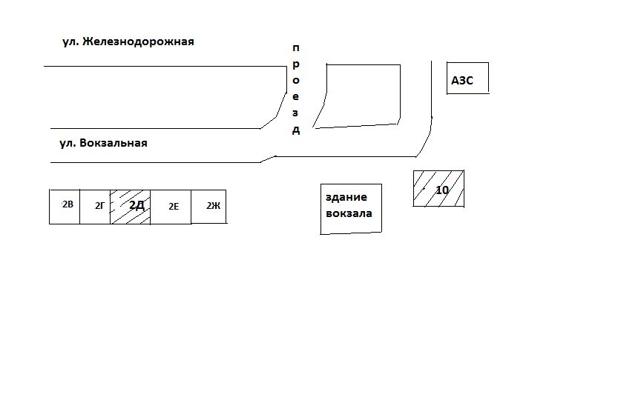

Приложение № 3 к постановлению администрации муниципального района от 17.03.2025 г. № 278

Схема расположения земельного участка
- земельный участок, предоставляемый бесплатно в собственность гражданам, имеющим трех и более детей

Российская Федерация, Саратовская область, Турковский муниципальный район, городское поселение Турковское, рп. Турки, ул. Комсомольская, земельный участок 31А.
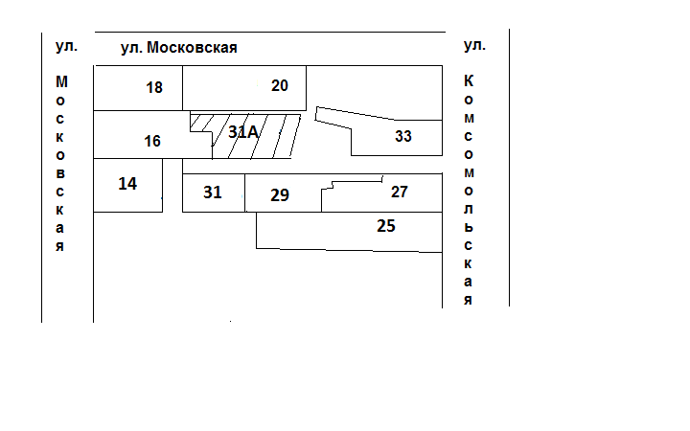

Приложение № 4 к постановлению администрации муниципального района от 17.03.2025 г. № 278
Схема расположения земельного участка
- земельный участок, предоставляемый бесплатно в собственность гражданам, имеющим трех и более детей

Российская Федерация, Саратовская область, Турковский муниципальный район, городское поселение Турковское, рп. Турки, ул. Куйбышева, земельный участок 8
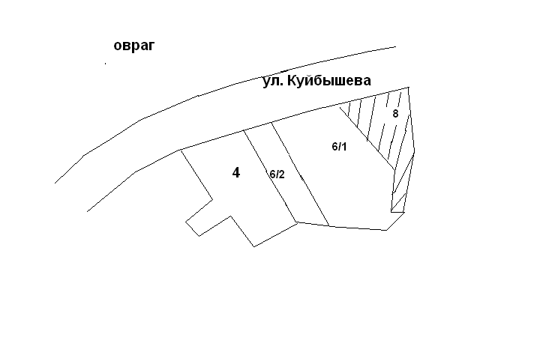
Приложение № 5 к постановлению администрации муниципального района от 17.03.2025 г. № 278
Схема расположения земельного участка
- земельный участок, предоставляемый бесплатно в собственность гражданам, имеющим трех и более детей

Российская Федерация, Саратовская область, Турковский муниципальный район, городское поселение Турковское, рп. Турки, ул. 8 Марта, земельный участок 14А
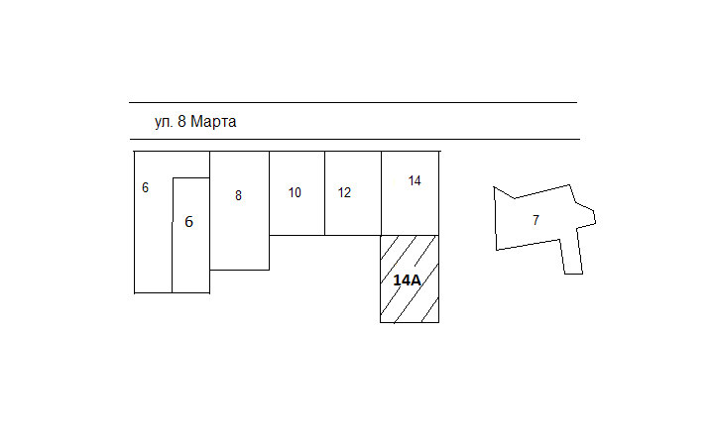
Приложение № 6 к постановлению администрации муниципального района от 17.03.2025 г. № 278

Схема расположения земельного участка
- земельный участок, предоставляемый бесплатно в собственность гражданам, имеющим трех и более детей

Российская Федерация, Саратовская область, Турковский муниципальный район, городское поселение Турковское, рп. Турки, ул. Подгорная, земельный участок 59
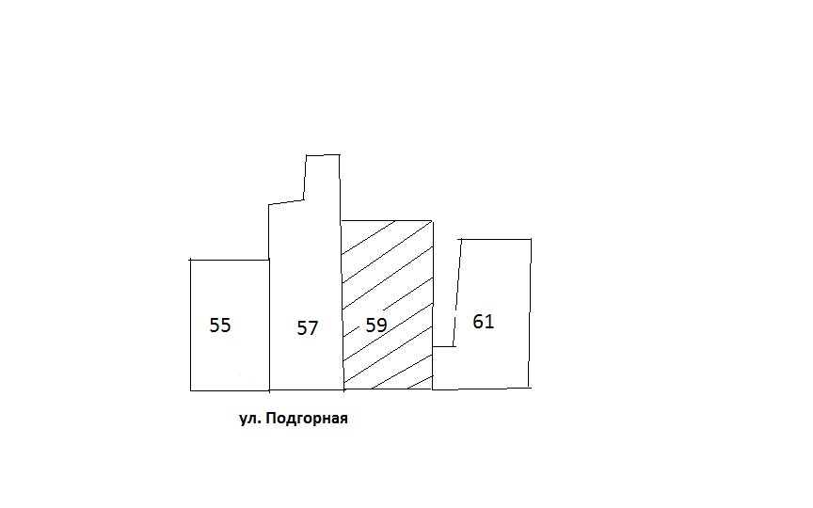
Приложение № 7 к постановлению администрации муниципального района от 17.03.2025 г. № 278

Схема расположения земельного участка
- земельный участок, предоставляемый бесплатно в собственность гражданам, имеющим трех и более детей

Российская Федерация, Саратовская область, Турковский муниципальный район, городское поселение Турковское, рп. Турки, ул. Горная, земельный участок 29
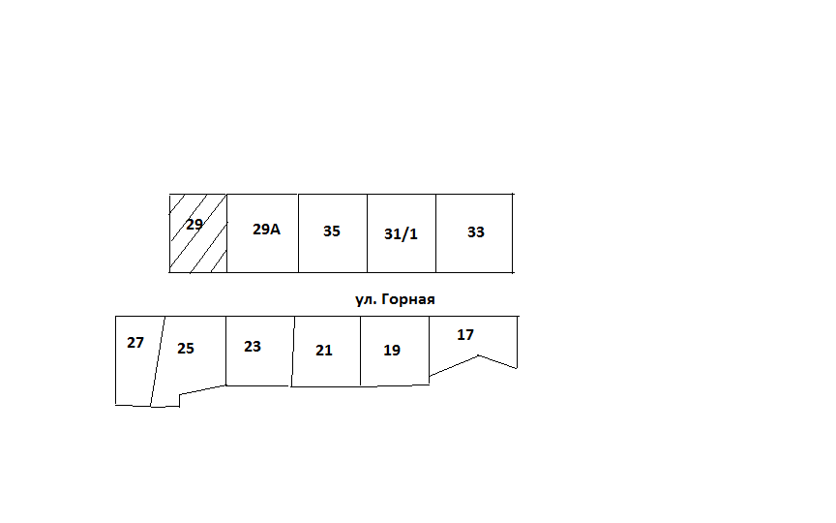

Приложение № 8 к постановлению администрации муниципального района от 17.03.2025 г. № 278

Схема расположения земельного участка
- земельный участок, предоставляемый бесплатно в собственность гражданам, имеющим трех и более детей

Российская Федерация, Саратовская область, Турковский муниципальный район, городское поселение Турковское, рп. Турки, ул. Мира, земельный участок 85
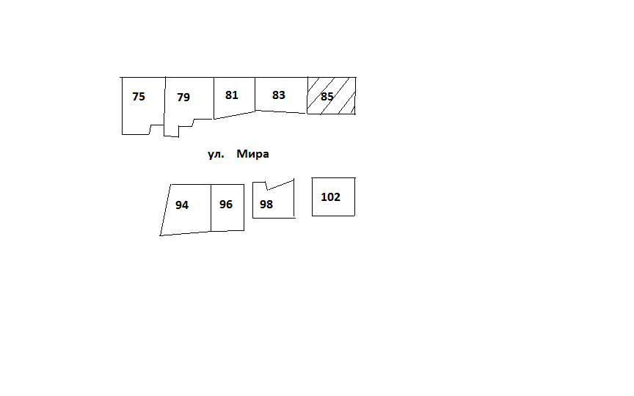
Приложение № 9 к постановлению администрации муниципального района от 17.03.2025 г. № 278

Схема расположения земельного участка
- земельный участок, предоставляемый бесплатно в собственность гражданам, имеющим трех и более детей

Российская Федерация, Саратовская область, Турковский муниципальный район, городское поселение Турковское, рп. Турки, ул. 40 лет Октября, земельный участок 110
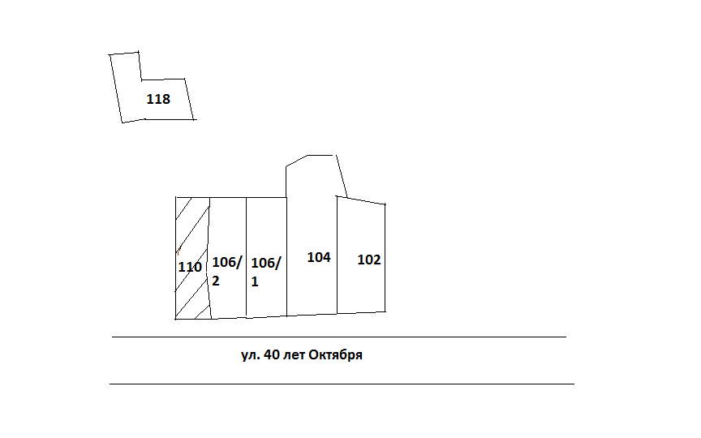
Приложение № 10 к постановлению администрации муниципального района от 17.03.2025 г. № 278

Схема расположения земельного участка
- земельный участок, предоставляемый бесплатно в собственность гражданам, имеющим трех и более детей

Российская Федерация, Саратовская область, Турковский муниципальный район, городское поселение Турковское, рп. Турки, ул. Пушкина, земельный участок 8
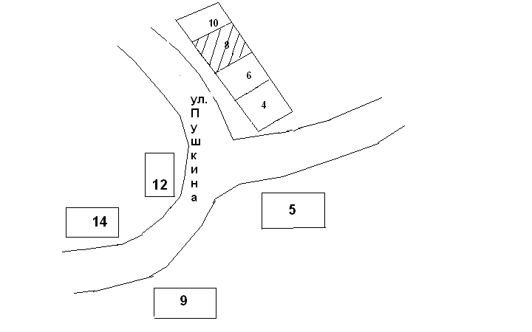
Приложение № 11 к постановлению администрации муниципального района от 17.03.2025 г. № 278

Схема расположения земельного участка
- земельный участок, предоставляемый бесплатно в собственность гражданам, имеющим трех и более детей

Российская Федерация, Саратовская область, Турковский муниципальный район, городское поселение Турковское, рп. Турки, ул. МОПРА, земельный участок 21
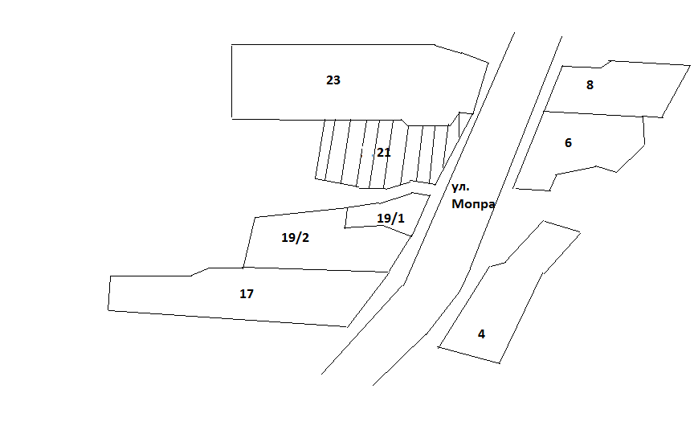
Приложение № 12 к постановлению администрации муниципального района от 17.03.2025 г. № 278

Схема расположения земельного участка
- земельный участок, предоставляемый бесплатно в собственность гражданам, имеющим трех и более детей

Российская Федерация, Саратовская область, Турковский муниципальный район, городское поселение Турковское, рп. Турки, ул. Революционная, земельный участок 74А
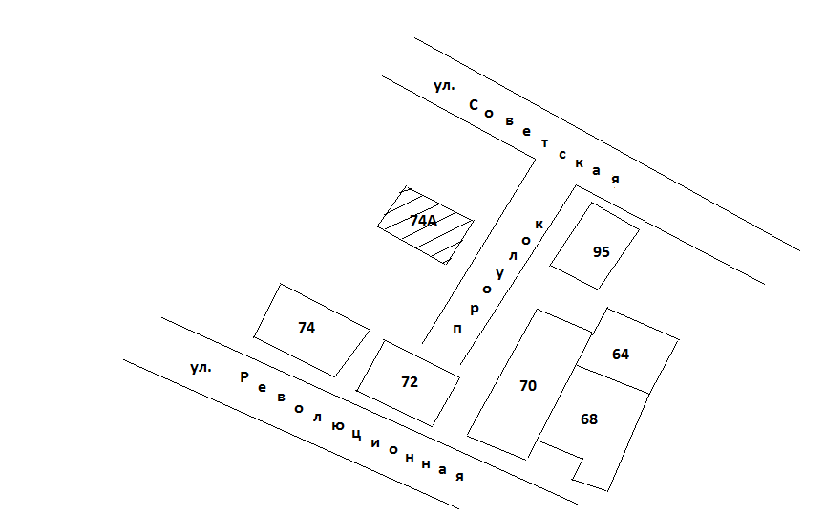
Приложение № 13 к постановлению администрации муниципального района от 17.03.2025 г. № 278

Схема расположения земельного участка
- земельный участок, предоставляемый бесплатно в собственность гражданам, имеющим трех и более детей

Российская Федерация, Саратовская область, Турковский муниципальный район, городское поселение Турковское, рп. Турки, ул. Больничная, земельный участок 9А
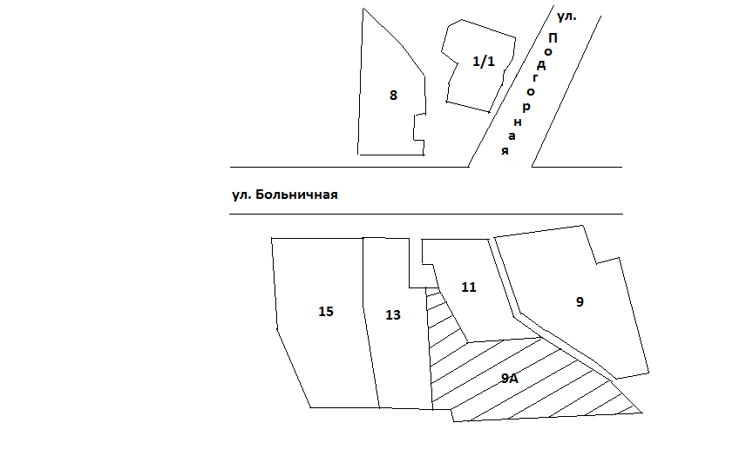
Приложение № 14 к постановлению администрации муниципального района от 17.03.2025 г. № 278

Схема расположения земельного участка
- земельный участок, предоставляемый бесплатно в собственность гражданам, имеющим трех и более детей

Российская Федерация, Саратовская область, Турковский муниципальный район, городское поселение Турковское, рп. Турки, ул. Подгорная, земельный участок 49А.
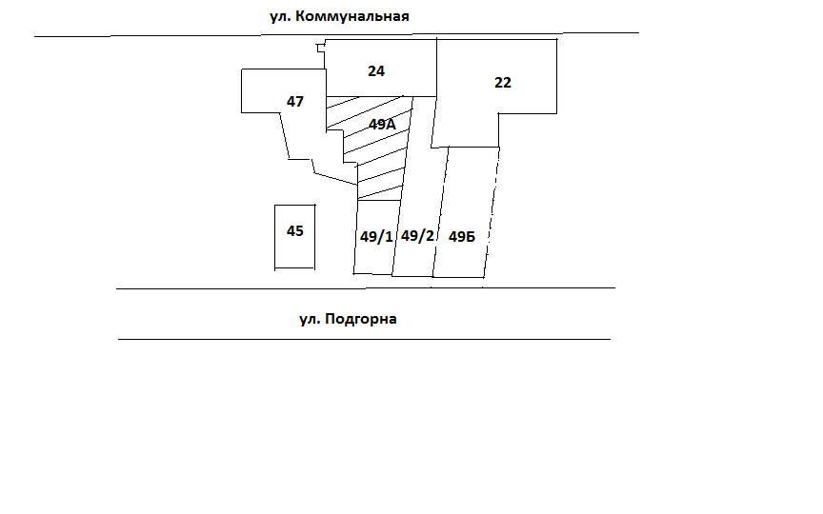
Приложение № 15 к постановлению администрации муниципального района от 17.03.2025 г. № 278

Схема расположения земельного участка
- земельный участок, предоставляемый бесплатно в собственность гражданам, имеющим трех и более детей

Российская Федерация, Саратовская область, Турковский муниципальный район, городское поселение Турковское, рп. Турки, ул. Крупской, земельный участок 31.

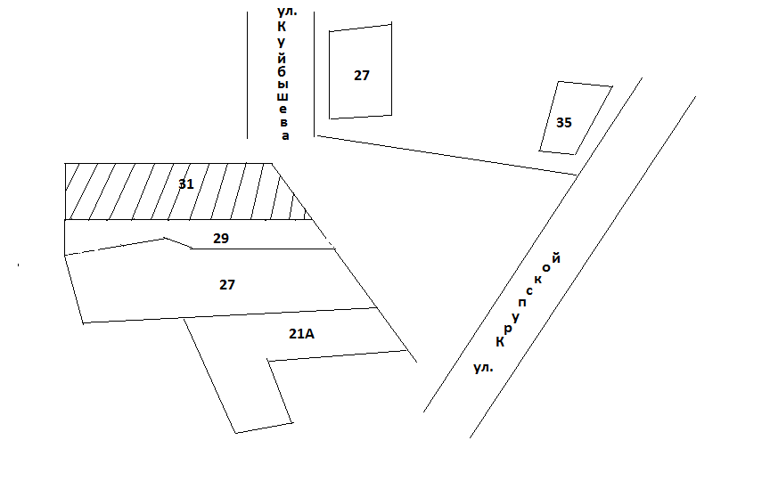
Приложение № 16 к постановлению администрации муниципального района от 17.03.2025 г. № 278

Схема расположения земельного участка
- земельный участок, предоставляемый бесплатно в собственность гражданам, имеющим трех и более детей

Российская Федерация, Саратовская область, Турковский муниципальный район, городское поселение Турковское, рп. Турки, ул. Куйбышева, земельный участок 17А
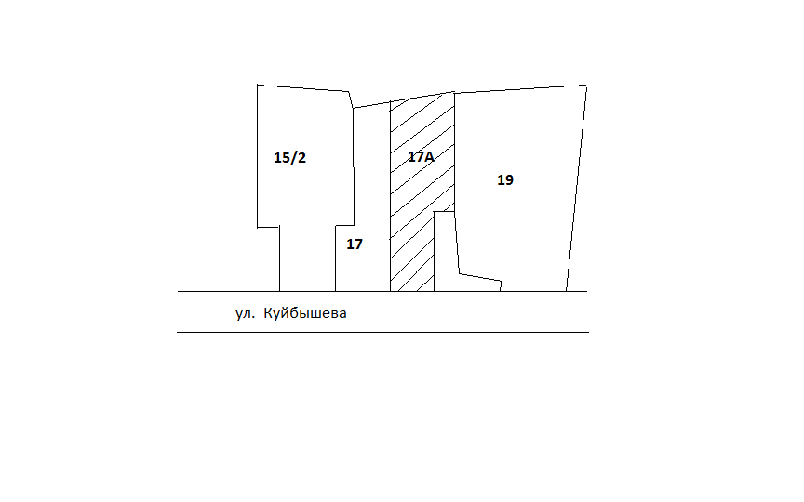

Приложение № 17 к постановлению администрации муниципального района от 17.03.2025 г. № 278

Схема расположения земельного участка
- земельный участок, предоставляемый бесплатно в собственность гражданам, имеющим трех и более детей

Российская Федерация, Саратовская область, Турковский муниципальный район, городское поселение Турковское, рп. Турки, ул. Куйбышева, земельный участок 17А
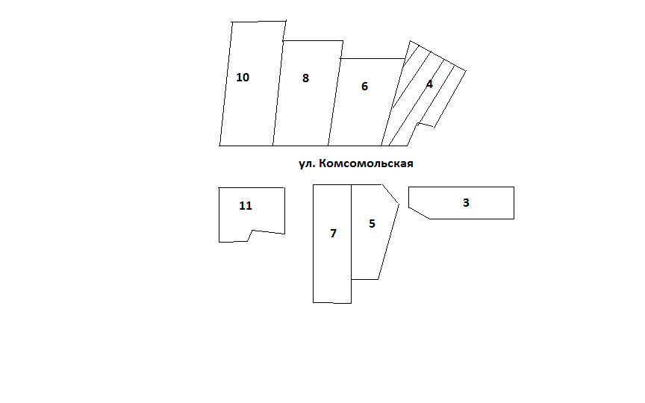
Приложение № 18 к постановлению администрации муниципального района от 17.03.2025 г. № 278

Схема расположения земельного участка
- земельный участок, предоставляемый бесплатно в собственность гражданам, имеющим трех и более детей

Российская Федерация, Саратовская область, Турковский муниципальный район, городское поселение Турковское, рп. Турки, пер. Суворова, земельный участок 9
